Inżynieria Oprogramowania
Sprawozdanie z Laboratoriów nr. 3
Wybrany temat: port jachtowy

Diagram sekwencji:
„Łódź”, „czarter”, „obsługa”, „klient” są na diagramie rozumiane jako obiekty klas 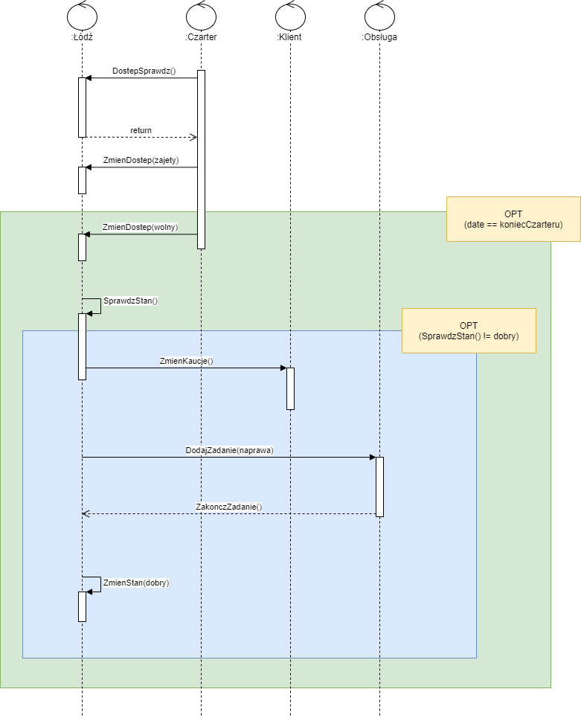

Diagramy stanów:
